План-конспект урока английского языка в четвёртом классе. Учитель: Иванова С.В.
Тема: Health is the best wealth! Здоровье дороже богатства.
Тип урока: урок коммуникативно-ориентированный, направлен на совершенствование навыков всех видов речевой деятельности по теме «Здоровый образ жизни».
Методы обучения:
наглядно-иллюстративный метод;
поисковый метод;
словесный метод;
аудиовизуальный метод;
коммуникативный метод.
Средства обучения:
аудиовизуальные (ПК, проектор);
информационные (компоненты УМК);
авторские медиа ресурсы (презентация в программе Microsoft Power Point), мультимедийная программа
Оборудование:
ПК;
проектор;
раздаточный материал;
авторская презентация в программе Microsoft Power Point.
Формы организации познавательной деятельности:
фронтальный опрос;
индивидуальная работа;
парная работа;
групповая работа.
Применяемые технологии: технология творческих мастерских, технология коммуникативно-ориентированного обучения, игрового обучения.
Цель: совершенствование лексических навыков по теме «Здоровый образ жизни», а также воспитание здоровой и социально-активной личности.
Задачи:
Образовательный аспект:
повторение лексического материала по теме;
совершенствование навыков говорения,аудирования и чтения по теме «Здоровый образ жизни».
Развивающий аспект:
развитие интеллектуальных способностей у учащихся (логического мышления, способности к обобщению информации и формулированию выводов).
Воспитательный аспект:
показать учащимся важность здорового образа жизни, правильного питания;
привить стремление к здоровому образу жизни.
Планируемый результат
Предметные умения
Умение правильно понимать значение лексических единиц (ЛЕ) по теме.
Умение использовать ЛЕ в заданной ситуации.
Умение строить краткие высказывания с использованием опор.
Умение составлять монологическое высказывание по заданной ситуации.
Личностные УУД:
– устанавливать связь между целью деятельности и ее результатом.
Регулятивные УУД:
– осуществлять саморегуляцию и самоконтроль;
– оценивать правильность выполнения учебной задачи, возможности ее решения;
– совместно с учителем и одноклассниками давать оценку деятельности на уроке;
– выделять и осознавать то, что уже усвоено и что еще нужно усвоить.
Познавательные УУД:
– синтез – составление целого из частей; установление причинно-следственных связей;
– осознанное и произвольное построение речевого высказывания с использованием опоры;
– свободная ориентация и восприятие текста.
Коммуникативные УУД:
– слушать и понимать речь учителя;
– уметь с достаточной полнотой и точностью выражать свои мысли в соответствии с задачами и условиями коммуникации;
– планировать учебное сотрудничество с учителем и сверстниками;
– владение монологической речью.

Ход урока
- Организационный этап урока.
T/P: Hello boys and girls! Sit down please. Let's begin our lesson.
I am your English teacher today. My name is Svetlana Viktorovna . I am glad to see you.
First of all I want to know: How are you today? How do you feel today?
I have got red and green apples.If you feel well, if you are okаy- take red apples.
If you feel bad take green apples. I feel fine and I put the red apple into the basket. What about you? Stand up please and go to the blackboard.
So I see you are okay today. It's fine. We can start our work.
Аудирование. 1этап.Индукция- Создание эмоционального настроя, мотивирующего творческую и исследовательскую деятельность каждого ученика.
We have a guest today.
Guess the riddle. What is the animal? - It is big. It is grey. It has got big ears and a long nose. What is it? Yes, it is an elephant.
Listen and answer the questions: Take yellow cards. So, answer the questions. Fill in the table.2раза cлайд
Name:___________________________________
What is his name?
How old is he?
Has he got a mother?
Has he got a pet?
Can he read and write?
Answer my questions, please:
What is his name?How old is he?Has he got a mother?Has he got a pet?
Can he read and write?
Listen again and check your answers. form 2 часть2 Lesson 20 Ex.2 p.37
Stand up who was right!(Кто выполнил правильно!) Well done!
So,look at Thomas. What do you see? He is sad. He has got a green apple because he doesn’t feel well.
Thomas needs our help. Would you like to help him?
Look at the screen. Guess! What we’ll speak about?
What do you see in the picture? Make up the word from the first letters of these words .Look at the blackboard, the letters are mixed.
Слайд1 HEALTH Make up one word and read it. Repeat after me. Translate this word,please!
2 этап.Самоконструкция.- переход от чувств к реальным действиям.
T: Today we are having an unusual lesson. We’ll speak about Health.
Because “Health is the best wealth”!
We can help Thomas to be healthy.
There are two words on the blackboard; we should know them to be healthy.
Let’s guess the first word!
Фонетическая разминка.
Listen to the poem, one word is missing. This word means
What must he do to be slim?
Dear little boys and girls,
What is better than the toys?
I think, … is good for all.
You can swim, play basketball,
Table tennis and football.
You can jump and you can run,
And we have a lot of fun.
What word is missing? Look at the blackboard, the letters are mixed.
Слайд 4-6 Sport Make up the word and spell it.
Let’s remember the sound [t]. Find the words with the sound[t]. Read this word.
Let's read the poem.
III. Основная часть урока. Слайд 7
- SPORT
- If you want to be healthy, you must play sports and do morning exercises!
3 этап.Социоконструкция- общее обсуждение того, что сделано, и его сопоставление, коррекция, оценка. .
Do you like sport?
Take blue cards! Work in pairs.Ask each other questions. What sports do you like to do? Fill in the table and find out what is the most popular sport in your class? Write your names.
Заполнение таблиц Do you like…? Write «plus» or «minus». 3minutes
Time is out. Tell me the results. What is the most popular sport in your group?
Choose the pictures. I like to ski and you? I like…
Name | play tennis | play badminton | play  football | play  hockey | ski | skate | ride a bike
So, I see you like sport.
Введение модального глагола must. Слайд 8
How can we tell Thomas what to do?
Use the modal verb must! Read please! Ученик читает правило на слайде.
What sport must Thomas do! Give the advice!
And we will hope that Thomas will do sport.
Физкультминутка c пандой.Слайд 9
If you want to be healthy, you must enjoy life and be merry and happy! And do exercises. Thomas has got a friend Panda. -Let´s sing and do exercises together .
- FOOD Слайд.10
Look at the blackboard! Do you know this word?
!Make up the word and spell it.
Look at the screen. - If you want to be healthy, you must eat the right food!
Look at the screen! What food do you see? Remember the words!
Индивидуальное задание Слайд 11
But one pupil will be a doctor.
You will make up the health code.
Who will be a doctor and make up the health code, the rules of healthy life.
What must we do to be healthy?
Let’s tell Thomas what he must or mustn’t eat.
-What must we eat and drink for health?
Отработка грамматической структуры must V, must not V
You must eat …You must drink …You must not eat …You must not drink …
Why must we eat apples but we mustn’t eat chips and drink cola.
Yes, we must eat food with vitamins. Why is this food healthy?
People need vitamins to stay healthy. “Vita” means life in Latin. People get vitamins from the food they eat. There are a lot of vitamins in fruit and vegetables. There are about ten major vitamins. What vitamins do you know?
They are usually named by a letter of the alphabet. A B C D
3 этап. Социализация - работа в группе. Слайды 12-17
Take the green cards.
Let’s read the text about vitamins and do the lаpbook.
What is the lap book? It is a book. You can take it, lay on the laps and read it. The first page is ready.
4этап.Афиширование- представление «произведений» -
работ учеников и ознакомление с ними.
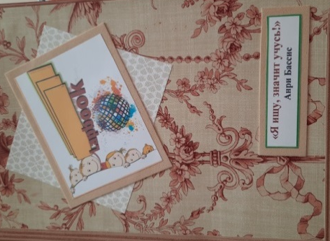
And now tell us about vitamins . 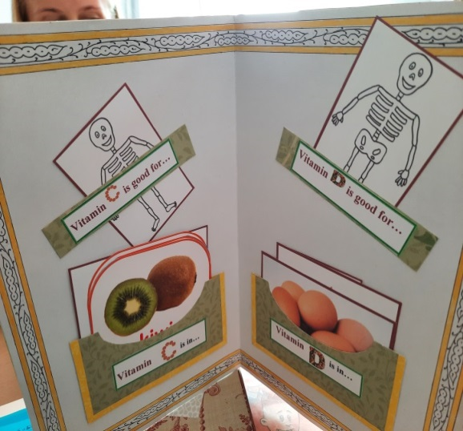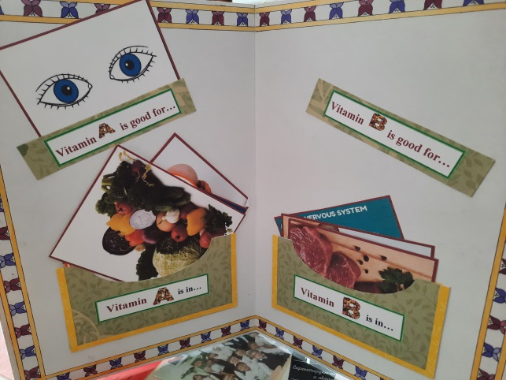
People get vitamins from the food they eat.

- этап. Разрыв - кульминация творческого процесса:
инсайт (озарение).
ОБОБЩЕНИЕ What must we do and what mustn’t we do for health?
DOCTOR HEALTH . Слайды 18-19
We’ve got a guest. He’s a doctor Health. (Ученик исполняет роль доктора Health).
Look at the screen and check the rules.
V. Заключительный этап урока. Рефлексия- Отражение чувств, ощущений, возникших у учеников в ходе мастерской.
So,what must we do to be healthy? (Доктор выходит к доске)
- Now you know what you must do to be healthy. I hope you and Tomas will follow health rules every day and you’ll be healthy.
So what must we do? What food must we eat? (Дети отвечают)
- Take cards № 5 . It is your homework.Слайд 20
You must make up the menu for your school canteen. Choose the food, which has vitamins.

Thank you for your work. You worked well during the lesson and I give you these lapbook. We had a very interesting lesson.слайд 21-23

And now take green or red apples again and show me your feelings at the end of the lesson.
So, I see you liked the lesson and I am very pleased with you, children.
Thomas says thank you for your help and gives you red apples.
An apple a day keeps a Doctor away. Good bye! Be healthy!

